扶余市第一中学2015—2016学年度上学期期末考试
高二数学（理）
本试卷分第I卷（选择题）、第II卷（非选择题）两部分。共150分，考试时间120分钟。
第I卷（选择题共60分）
注意事项：
1、答第I卷前，考生务必将自己的姓名、考号用铅笔涂写在答题卡上。
2、每小题选出答案后，用铅笔把答题卡上对应题目的答案标号涂黑，如需改动，用橡皮擦干净后，再选涂其它答案，不能答在试题上。
一、选择题（每小题5分，共60分）
1. 下列说法中，正确的是

A．命题“若，则”的逆命题是真命题
B．命题“存在”的否定是：“任意”
C．命题“p或q”为真命题，则命题“p”和命题“q”均为真命题
D．已知，则“”是“”的充分不必要条件
2. 已知成等差数列，成等比数列，那么的值为
A． B． C． D．
3. 已知中，内角的对边分别为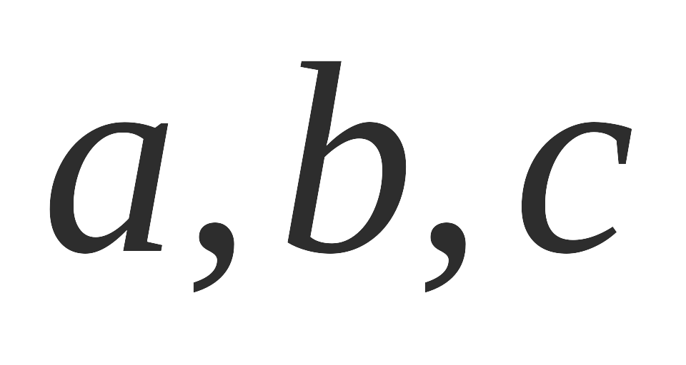，若，，则的面积为
A. B. 1 C. D. 2
4. 已知不等式$\left(x+y\right)\left(\frac{1}{x}+\frac{a}{y}\right)≥9$ 对任意正实数$x,y$恒成立，则正实数$a$的最小值为
A. 4 B. 1 C. 5 D. 3
5. 已知$a,b$是实数，则“$a=1$且$b=2$”是“$a^{2}+b^{2}−2a−4b+5=0$”的
A． 充分而不必要条件 B． 必要而不充分条件
C． 充要条件 D． 既不充分也不必要条件
6. 已知正四棱柱ABCD－A₁B₁C₁D₁中，AA₁＝2AB，E为AA₁中点，则异面直线BE与CD₁所成角的余弦值为
A． B. C. D.
7. 已知双曲线的离心率为，则的值为
A. B. C. D.
8. 已知抛物线$C:$$y^{2}=4x$的焦点为，直线与$C$交于在轴上方）两点. 若，则的值为
A. B. C. 2 D. 3
9. 已知椭圆上有一点A,它关于原点的对称点为B，点F为椭圆的右焦点，且满足，设，且，则该椭圆的离心率e的取值范围为
A． B． C． D．

10. 在四棱锥PABCD中,底面ABCD是正方形,侧棱PD⊥平面ABCD,AB=PD=a.点E为侧棱PC的中点,又作DF⊥PB交PB于点F.则PB与平面EFD所成角为
A. 30° B. 45° C. 60° D. 90°

11. 已知A，B为双曲线E的左，右顶点，点M在E上，△ABM为等腰三角形，顶角为120°，则E的离心率为
A． B．2 C． D．
12. 已知点是双曲线 右支上一点， 分别是双曲线的左、右焦点，为 的内心，若 成立，则双曲线的离心率为
A．4 B． C．2 D．

第II卷
二 填空题：（本大题共4小题，每小题5分，共20分）
13. 已知双曲线的两条渐近线的夹角为60°，则其离心率为 ．
14. 若抛物线上一点M到焦点的距离为3，则点M到ｙ轴的距离为 ．
15. 在正方体ABCD－A₁B₁C₁D₁中，E、F分别为AB、CC₁的中点，则异面直线EF与A₁C₁所成角的大小是_______.
16. 若椭圆过抛物线的焦点， 且与双曲线有相同的焦点，则该椭圆的标准方程是_______.
三.解答题: (解答应写出文字说明、证明过程或演算步骤)
17. (本题满分10分)
过椭圆＋＝1内点M(2,1)引一条弦，使弦被M平分，求此弦所在直线的方程．

18. (本题满分12分)
中心在原点，焦点在x轴上的一椭圆与一双曲线有共同的焦点F₁，F₂，且|F₁F₂|＝2，椭圆的长半轴长与双曲线半实轴长之差为4，离心率之比为3∶7.
(1)求这两曲线方程；
(2)若P为这两曲线的一个交点，求△F₁PF₂的面积．

19. (本题满分12分)
设F₁，F₂分别是椭圆的左、右焦点，过的直线与相交于A，B两点，且|AF₂|，|AB|，|BF₂|成等差数列．
（1）求|AB|；
（2）若直线的斜率为1，求实数的值．
20.（本题满分12分）
已知数列中，，其前项的和为，且满足.
⑴ 求证：数列是等差数列；
⑵ 证明：当时，.

21. (本题满分12分)
如图，三棱锥P﹣ABC中，PC⊥平面ABC，PC=3，∠ACB=．D，E分别为线段AB，BC上的点，且CD=DE=，CE=2EB=2.
（Ⅰ）证明：DE⊥平面PCD
（Ⅱ）求锐二面角A﹣PD﹣C的余弦值．

22 (本题满分12分)
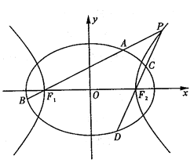
如图，已知椭圆的离心率为，以该椭圆上的点和椭圆的左、右焦点为顶点的三角形的周长为.一等轴双曲线的顶点是该椭圆的焦点，设为该双曲线上异于顶点的任一点，直线和与椭圆的交点分别为和.
（Ⅰ）求椭圆和双曲线的标准方程；
（Ⅱ）设直线、的斜率分别为、，证明；
（Ⅲ）探究是否是个定值，若是，求出这个定值；若不是，请说明理由.
扶余市第一中学2015—2016学年度上学期期末考试
高二数学（理）参考答案
  - BACAC CBDCD DC
13. 2或 14. 2 15. 30° 16.
17．解：设直线与椭圆的交点为
A(x₁，y₁)、B(x₂，y₂)，M(2,1)为AB的中点．
∴x₁＋x₂＝4，y₁＋y₂＝2.又A、B两点在椭圆上，
则x＋4y＝16，x＋4y＝16.
两式相减得(x－x)＋4(y－y)＝0.
于是(x₁＋x₂)(x₁－x₂)＋4(y₁＋y₂)(y₁－y₂)＝0.
∴＝－＝－，即k_{AB}＝－.
故所求直线方程为x＋2y－4＝0.
18.解： (1)设椭圆方程为＋＝1，双曲线方程为－＝1(a，b，m，n>0，且a>b)，
则解得：a＝7，m＝3，∴b＝6，n＝2，
∴椭圆方程为＋＝1，双曲线方程为－＝1.
(2)不妨设F₁，F₂分别为左、右焦点，P是第一象限的一个交点，则PF₁＋PF₂＝14，PF₁－PF₂＝6，
∴PF₁＝10，PF₂＝4，∴cos∠F₁PF₂＝＝，
∴sin∠F₁PF₂＝.∴S△F₁PF₂＝PF₁·PF₂sin∠F₁PF₂＝·10·4·＝12.
19. （1）由椭圆定义知|AF₂|＋|AB|＋|BF₂|＝4，
又2|AB|＝|AF₂|＋|BF₂|，得|AB|＝
（2）因为左焦点，设l的方程为y＝x＋c，其中．
设A（x₁，y₁），B（x₂，y₂），则A，B两点坐标满足方程组
化简，得（1＋b²）x²＋2cx＋1－2b²＝0.
则．
因为直线AB的斜率为1，所以．
即．
则，
解得．

20. 解：（1）当时，，
，从而构成以1为首项，2为公差的等差数列. (6分)

（2）由（1）可知，，
当时，
从而.

21. （Ⅰ）由已知条件易得PC⊥DE，CD⊥DE，由线面垂直的判定定理可得；
（Ⅱ）以C为原点，分别以，，的方向为xyz轴的正方向建立空间直角坐标系，易得，，的坐标，可求平面PAD的法向量，平面PCD的法向量可取，由向量的夹角公式可得．
试题解析：（Ⅰ）证明：∵PC⊥平面ABC，DE？平面ABC，∴PC⊥DE，
∵CE=2，CD=DE=，∴△CDE为等腰直角三角形，
∴CD⊥DE，∵PC∩CD=C，
DE垂直于平面PCD内的两条相交直线，
∴DE⊥平面PCD
（Ⅱ）由（Ⅰ）知△CDE为等腰直角三角形，∠DCE=，
过点D作DF垂直CE于F，易知DF=FC=FE=1，又由已知EB=1，故FB=2，
由∠ACB=得DF∥AC，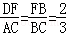，故AC=DF=，
以C为原点，分别以，，的方向为xyz轴的正方向建立空间直角坐标系，
则C（0，0，0），P（0，0，3），A（，0，0），E（0，2，0），D（1，1，0），
∴=（1，﹣1，0），=（﹣1，﹣1，3），=（，﹣1，0），
设平面PAD的法向量=（x，y，z），由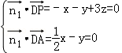，
故可取=（2，1，1），
由（Ⅰ）知DE⊥平面PCD，故平面PCD的法向量可取=（1，﹣1，0），
∴两法向量夹角的余弦值cos＜，＞=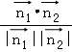=
∴二面角A﹣PD﹣C的余弦值为．
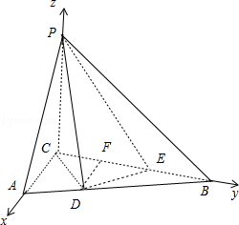

22. 解：（Ⅰ）设椭圆的半焦距为，由题意知：，2a+2c=4（+1）所以a=2，c=2，
又=，因此b=2。故椭圆的标准方程为
由题意设等轴双曲线的标准方程为，因为等轴双曲线的顶点是椭圆的焦点。
所以m=2，
因此双曲线的标准方程为
（Ⅱ）设P（），
则=，。
因为点P在双曲线上，所以。
因此，即
（Ⅲ）设A（，），B（），由于的方程为，将其代入椭圆方程得
所以，所以
同理可得.
则，
又，
所以.
故恒成立.

